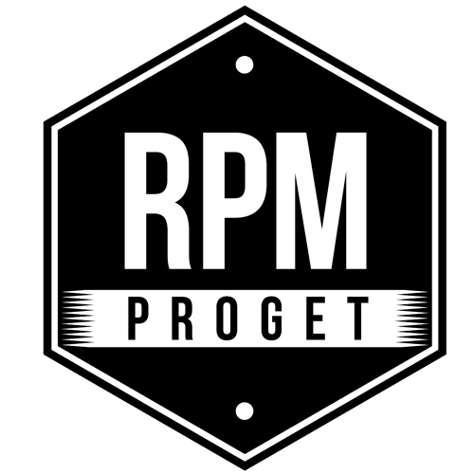

UN NUOVO CONCEPT DI RISTORAZIONE A ROMA
BACCANO

Lo studio RPM Proget di Roma è una realtà di grande vivacità e forza di proposta nell’arredamento e ristrutturazione degli spazi di ristorazione.

Uno dei principi ispiratori dell’attività progettuale dello studio è senza dubbio l’originalità: la ristorazione oggi si caratterizza per un’offerta sovrabbondante, la clientela è esigente e spesso annoiata dalla ripetitività delle soluzioni offerte dal livello medio. Occorre, dunque, conferire al proprio ristorante un tocco originale, di grande personalità e capacità di affascinare il cliente, indipendentemente dal tipo di cucina offerto. E tutto questo, in un contesto basato su fondamentali indiscutibili in termini di gestione, qualità e servizio, che supportino efficacemente una narrazione brillante e attrattiva.

Baccano, realizzato da RPM Proget tra il 2010 e il 2011, oggi è uno dei più famosi ristoranti di Roma e il suo concept si ispira al Balthazar di New York. Gli arredi sono stati realizzati da ebanisti italiani che si sono a loro volta ispirati allo stile dei bistrot francesi.
Non a caso, i progettisti descrivono così il loro intervento: “Il nostro progetto si basa sulla ricerca dei vecchi valori: abbiamo artigiani che lavorano in partnership con noi e ricercano continuamente accessori originali d’epoca, in questo modo possiamo conferire sapore e atmosfere particolari ai nostri arredi”.

Baccano affascina per quel suo tocco retrò ricercato e cosmopolita e accentua le caratteristiche vintage dell’arredo nei divani bordeaux e nelle panche davanti al bancone, che rievocano arredi ottocenteschi e atmosfere parigine.

“Sono sempre fondamentali - dicono gli architetti dello studio - la conoscenza del territorio, quella delle esigenze del cliente e la garanzia di un approccio ‘artigianale’ dove la cura del dettaglio è essenziale”. In questo contesto, non va mai dimenticata la straordinaria magia che nasce dalla tradizione, della memoria e della decorazione d’epoca, creando suggestioni e atmosfere che sono tutt’uno con l’esperienza gastronomica.
L’ingresso del ristorante, affacciato direttamente sulla pittoresca via delle Muratte, a 50 metri dalla Fontana di Trevi, è invitante e facilita uno sguardo sui tavoli, mentre il menu è in lettura appoggiato su un leggìo di ferro battuto. Dietro un elegante banco di accoglienza, una hostess dà il benvenuto ai clienti affidandoli alle cure di uno staff di camerieri, i cui ruoli sono impeccabilmente ripartiti.

Le cucine a vista di Baccano sono di per sé uno spettacolo, con la ‘danza’ dei cuochi nelle loro eleganti divise che danno vita a una coreografia rilassante e piena di fascino; le cucine sono separate dalla sala ristorazione da una vetrata in stile francese anni Trenta dove spicca un imponente orologio centrale.

Altri dettagli che impreziosiscono il locale sono il soffitto realizzato con ceiling in stagno che arriva direttamente da New York, le lampade a sfera e i tavolini in ghisa che provengono da un antico bistrot francese in disuso sulla riva della Senna, mentre i sei grossi ventilatori d’epoca con pale in legno, provengono da ex colonie britanniche di fine Ottocento.
Il bancone bar, in cui giocano il calore del legno scuro e i riflessi del peltro lucente, è curato da un barman che ha alle spalle un’imponente scaffalatura con una selezione di alcolici ricca e spettacolare in un caleidoscopio di colori.

Nel complesso, per la Capitale, possiamo parlare di un concetto nuovo di spazio di ristorazione e sicuramente Baccano è premiato da un successo in termini di numeri e qualità della clientela, che ha pochi paragoni in città.

RPM PROGET
Via Gregorio VII, 472, 00165 Roma
www.rpmproget.it/ - info@rpmproget.it
+39 06 66019011

OGS PR and Communication
Via Koristka 3, Milano
www.ogscommunication.com – info@ogscommunication.com
+39 02 3450610

